Сотрудник МДС принял участие в видеоконференции, посвященной Дню дипломата
11.02.2021
Сотрудник Московского Дома соотечественника (МДС) Алексей Шибков принял участие в видеоконференции, посвященной Дню дипломатического работника, организованной Посольством России в Чехии совместно с Клубом детской и молодежной дипломатии в Чехии при поддержке Совета молодых дипломатов (СМД) МИД России и Всероссийского детского центра (ВДЦ) «Орленок».
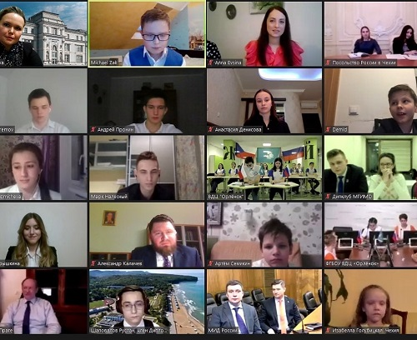
С приветственным словом к участникам мероприятия обратился Посол России в Чехии А.В.Змеевский. Он отметил значимость дипломатической службы, подчеркнул важность налаживания связей между сообществами молодых дипломатов, представителями молодежных организаций и студенчества для укрепления основ добрососедских и дружественных взаимоотношений между странами.
Руководитель представительства Россотрудничества в Чехии А.П.Ткачев рассказал об усилиях Российского центра науки и культуры в Праге по содействию молодежным обменам, проинформировал о программах образования в России для чешских граждан и россиян.
Старший специалист по работе с молодежью МДС А.Г. Шибков проинформировал о реализации Московским Домом соотечественника программ Правительства Москвы по поддержке зарубежной диаспоры, молодого поколения соотечественников. МДС обеспечивает прочные связи русского зарубежья с исторической Родиной, сотрудничая с более чем 260 организациями соотечественников из 55 стран мира. Он подробно рассказал о работе молодежными организациями соотечественников и реализации программы «Стипендия Мэра Москвы».
Работа с молодыми соотечественниками за рубежом также стала темой выступления представителей ВДЦ «Орленок».
В ходе встречи ее участники имели возможность ознакомиться с различными аспектами работы дипломатов. Генеральный консул России в Брно А.А.Калачев подсветил тонкости консульской службы. Краткий экскурс в профессию дал председатель СМД К.О.Колпаков, рассказавший также о деятельности СМД и пути становления молодого дипломата. На традициях наставничества и их современной реализации подробно остановился А.В.Деденкулов, возглавляющий Школу молодого дипломата СМД.
Состоялась презентация российских и чешских молодежных дипклубов, члены которых поделились планами на 2021 год и своим видением особенностей работы дипломата в эпоху глобальных вызовов и угроз. Ярким моментом стало посвящение в «юные дипломаты» новой смены Клуба детской и молодежной дипломатии в Чехии – ребят из России, Белоруссии, Чехии, Казахстана и Украины.
Руководство российских университетов и их студенты представили свои учебные заведения, а также высказали идеи по развитию российско-чешских молодежных связей.
Видеоконференция прошла в теплой и дружеской атмосфере, участники из Чехии с большим интересом задавали молодым российским дипломатам вопросы, связанные с их профессией. По итогам мероприятия они также выразили живую заинтересованность в продолжении уже имеющихся контактов и налаживанию сотрудничества с новыми партнерами по линии молодежных организаций, российских и чешских дипклубов.
В мероприятии также приняли участие руководитель представительства Минобороны России по военно-мемориальной работе при Посольстве А.Н.Трякин, ректор Нижегородского государственного лингвистического университета Ж.В.Никонова, проректор Саратовского государственного университета по международным связям Д.Н.Конаков, начальник отдела международного сотрудничества Департамента внешних связей Ямало-Ненецкого автономного округа Е.В.Барышникова, глава управления по развитию инновационных молодежных программ и профориентации Дипломатической академии МИД России Н.Н.Попова, глава Международного культурного института «Ключ» (Чехия) А.А.Евсина , активисты Дипломатического клуба им. А.Г.Карлова МГИМО, а также учащиеся средней школы при Посольстве и студенты профильных чешских и российских образовательных учреждений Москвы, Нижнего Новгорода, Саратова, Волгограда и Краснодара.

Адрес страницы: http://mosds.mos.ru/presscenter/news/detail/9708709.html
ГКУ города Москвы «Центр гуманитарного и делового сотрудничества с соотечественниками за рубежом - Московский дом соотечественника»

